KOMUNIKAT ORGANIZACYJNY
MISTRZOSTWA REJONU POZNAŃ TEREN WSCHÓD

W AEROBIKU GRUPOWYM
SZKÓŁ PODSTAWOWYCH

1. Termin: 27 LUTY 2007 (Środa )

2. Miejsce: SZCZODRZYKOWO, pow. poznański, sala SP przy dworcu PKP pierwsza ulica w lewo, ul. Ogrodowa 21

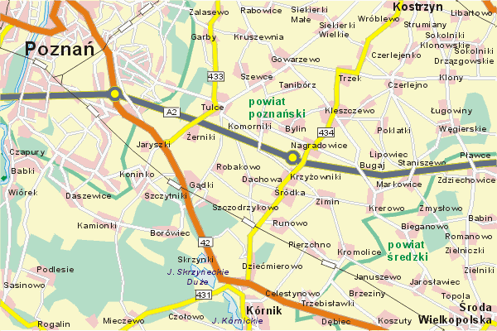
3. Sposób przeprowadzenia mistrzostw:
Zgodnie z regulaminem SZS "Wielkopolska" i przyjętymi zasadami.

4. Program minutowy:
- przyjazd i odprawa techniczna od godz. 9.00
- starty godz. 10.00

5. Uwagi końcowe:
- opiekunowie drużyn zobowiązani są dostarczyć dokładnie opisaną płytę CD (nazwa szkoły, zaznaczony numer utworu, za jej jakość i opis odpowiada opiekun) do akustyka przed zawodami;
- układy wykonywane będą na parkiecie, uczestników obowiązuje obuwie sportowe, niedozwolona jest biżuteria;
- wszelkie sprawy sporne i nie ujęte w niniejszym regulaminie rozstrzygają organizatorzy;
- decyzja podjęta przez komisję sędziowską jest ostateczna i nie podlega dyskusji;
- grupy liczące mniej niż 8 i więcej niż 10 osób startują pk;

Od uczestników wymagane są legitymacje szkolne.
Od opiekunów lista zawodników wg wzoru patrz K WIMS str. 97.

5. Informacje dodatkowe (potwierdzenie udziału):
- SP Szczodrzykowo, kierownik Pani Barbara Jańczyk (061) 8-190-542
Proszę o potwierdzenie udziału w zawodach.

